ИГРЫ СО СЧЕТНЫМИ ПАЛОЧКАМИ

Уважаемы родители!

Ученые пришли к выводу, что формирование устной речи ребенка начинается тогда, когда движения пальцев рук достигают достаточной точности. Другими словами, формирование речи совершается под влиянием импульсов, идущих от рук. Кроме того, доказано, что и мысль, и глаз ребенка двигаются с той же скоростью, что и рука. Значит, систематические упражнения по тренировке движений пальцев являются мощным средством повышения работоспособности головного мозга. Результаты исследований показывают, что уровень развития речи у детей всегда находится в прямой зависимости от степени развития тонких движений пальцев рук.
Мы хотим предложить вашему вниманию упражнения, которые помогут развить у ребенка мелкую моторику рук. Вашими помощниками станут обыкновенные счетные палочки. Дети выкладывают различные фигуры: очки, ракету, рыбку, флажок. Построение фигурки можно сопровождать стишками для того, чтобы у ребенка возникал не только зрительный образ предмета, но и слуховой. Дети, начиная с 3-летнего возраста, выполняют задания по образцу. Предметы для конструирования должны быть знакомыми и простыми: скамейка, дорожка, кубик, флажок, пирамидка.
Дети 5-7 лет выкладывают изображения не по реальному образцу, а по графической схеме. Ребенок старшего дошкольного возраста сможет создать с помощью счетных палочек не только отдельные предметы, но и целые композиции, причем и по образцу, и по собственному замыслу. Можно использовать детали из других материалов, например, из картона. Ребенок научится продумывать план действий, достигать цели.

Схемы выполнения фигурок из счётных палочек.

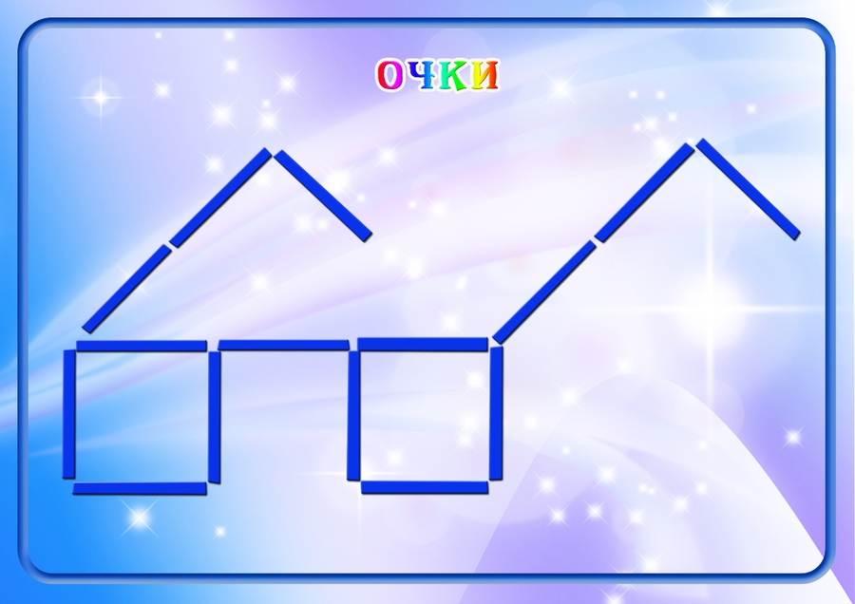  Очки помогают книгу читать,  Писать, рисовать, готовить, вязать. | 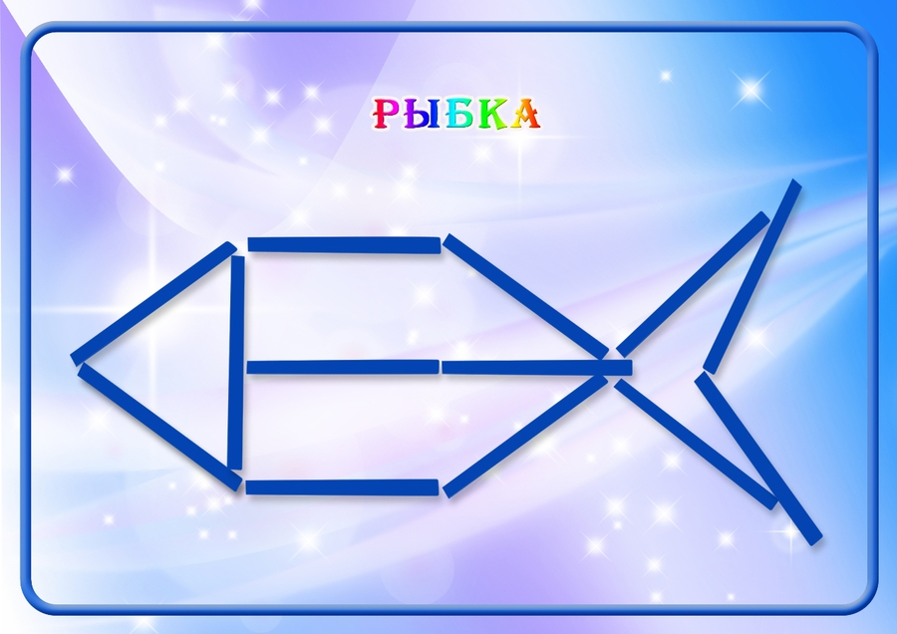  Рыбка плавает в воде,  Плещется, играет.
  Мельница крыльями машет вдали.  Будет мука, чтоб пирог испекли. | 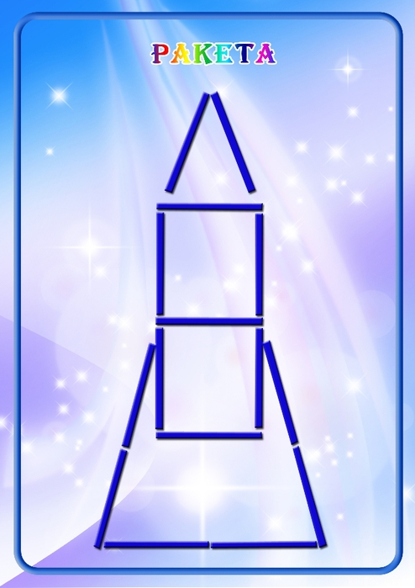  В небо ракета стрелою взлетела,  В ней космонавт сидит, сильный и смелый.
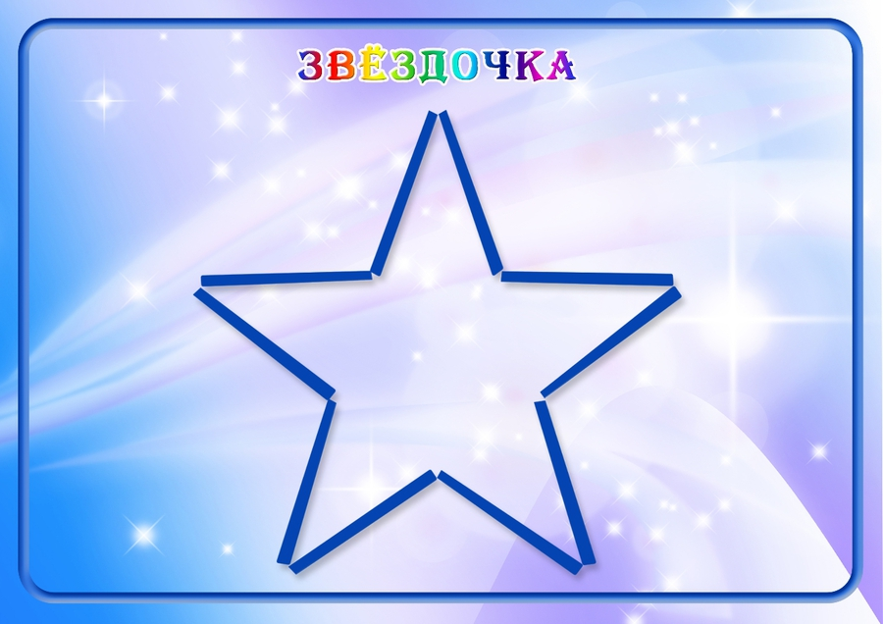  Звезды нам с небес сияют  Ночью путь нам освещают. | 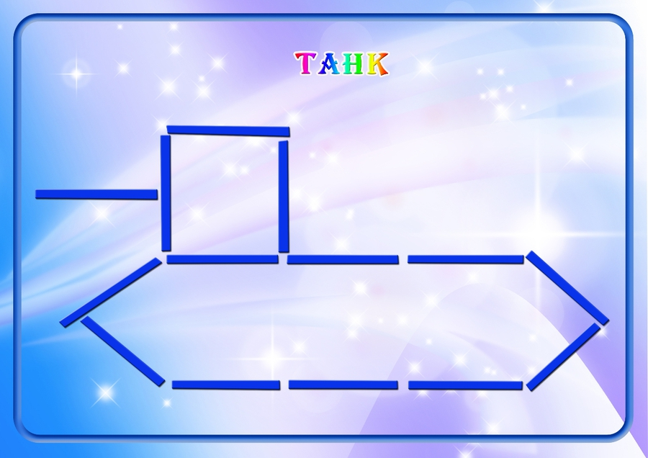  Танк на войне боевая машина,  Сильная, смелая, несокрушимая.
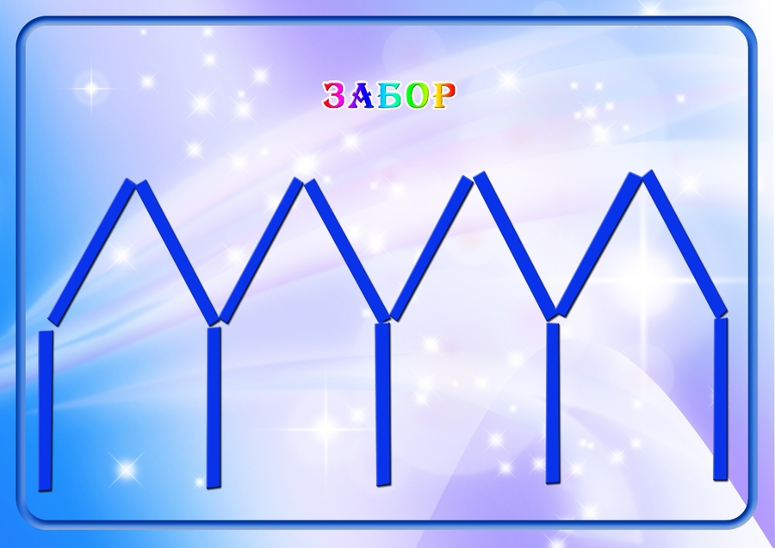  Сад забором оградили,  Чтоб деревья дольше жили. | 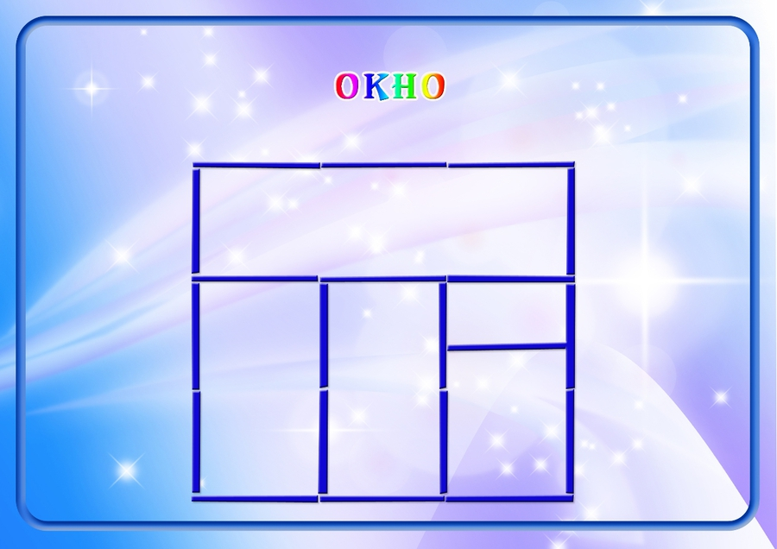  В комнате нашей большое окно,  Вижу лужайку я из него.
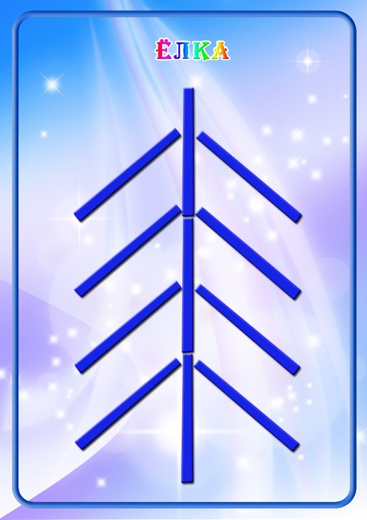  Елочка зеленая выросла в лесу,  Елочку на праздник я домой несу. | 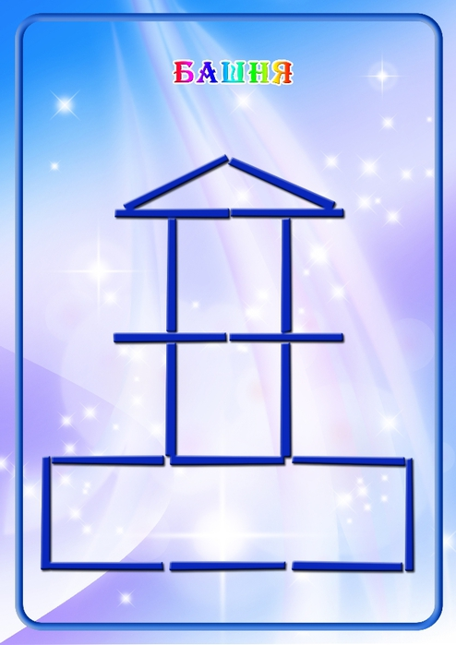  Башню построим высокую мы.  Окна и бойницы в башне видны.
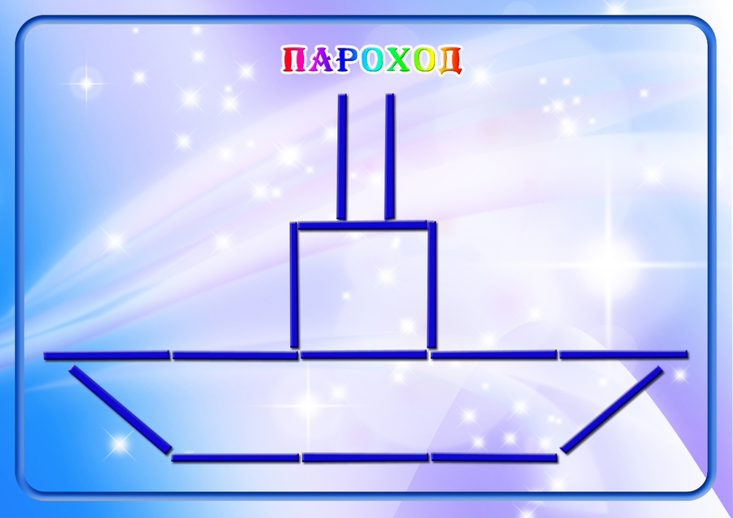  Пароход большой плывет,  Капитан его ведет. | 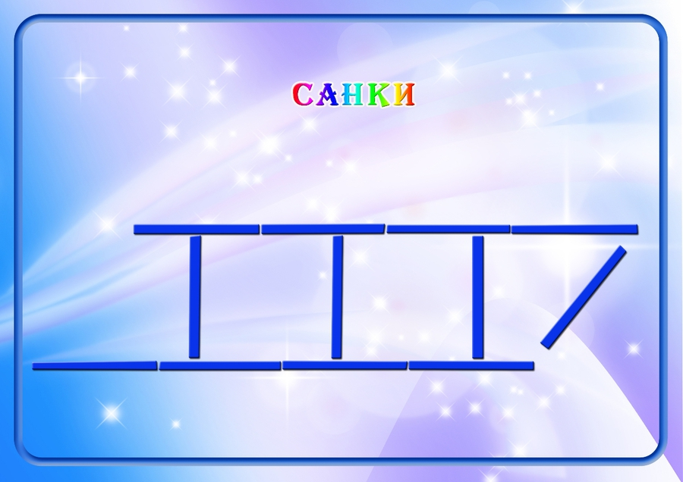  Санки зимой с горок летят.  В санках ребята хохочут, визжат.

